# Міністерство освіти і науки України

Національний технічний університет України «Київський політехнічний інститут імені Ігоря Сікорського"

# Факультет інформатики та обчислювальної техніки Кафедра інформатики та програмної інженерії

Звіт

з лабораторної роботи № 8 з дисципліни

«Основи програмування

»

Варіант 8

Виконав студент Гуськов Кирило Михайлович

(шифр, прізвище, ім'я, по батькові)

Перевірив

( прізвище, ім'я, по батькові)

Київ 202 1

## Лабораторна робота 8

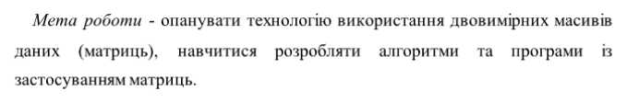**Варіант**:

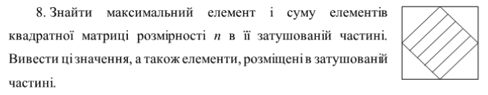

**Математична модель**:

**Складемо таблицю імен змінних**

|  |  |  |  |
| --- | --- | --- | --- |
| Зміна | Тип | Ім’я | Призначення |
| arr | int* | Вказівник на перший елемент масиву | Проміжне значення |
| n | int | Кількість елементів в кожному рядку та стовпці масиву | Вхідне значення |
| dn | int | Половина n – 0.5 | Проміжне значення |
| dn2 | int | Dn + 1 | Проміжне зачення |
| dn3 | int | Dn - 1 | Проміжне зачення |
| i |  | Змінна циклу | Проміжне зачення |
| j |  | Змінна циклу | Проміжне зачення |
| max | int | Максимальний елемент виділеної частини масиву | Результат |
| sum | int | Сума елементі виділеної частини масиву | Результат |

Генеруємо масив, оброблюємо його, залишаючи необхідну частину, знаходимо її максимальний елемент та суму її елементів.

C++:

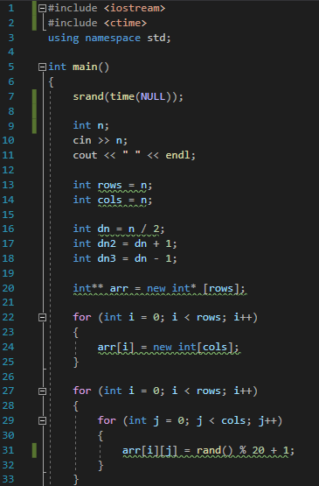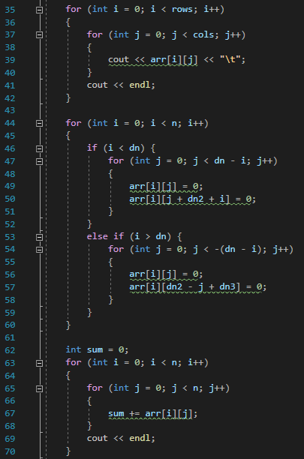

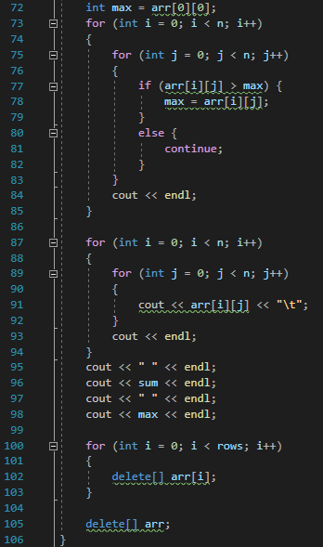

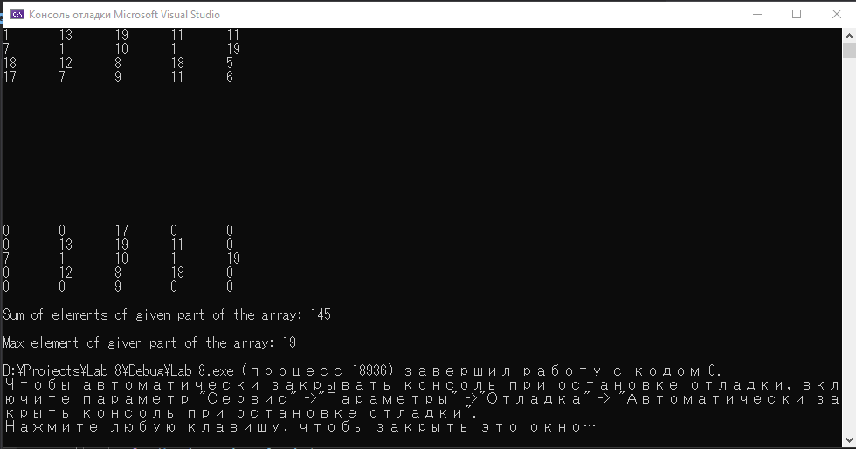

**Висновок:**

Під час лабораторної роботи ми дослідили та вивчили складання і використання двовимірних масивів на прикладі C++. Математична модель, код, результати наведені. Оскільки результати перевірені вручну та результати співпадають з програмою, то програма правильно його подає.